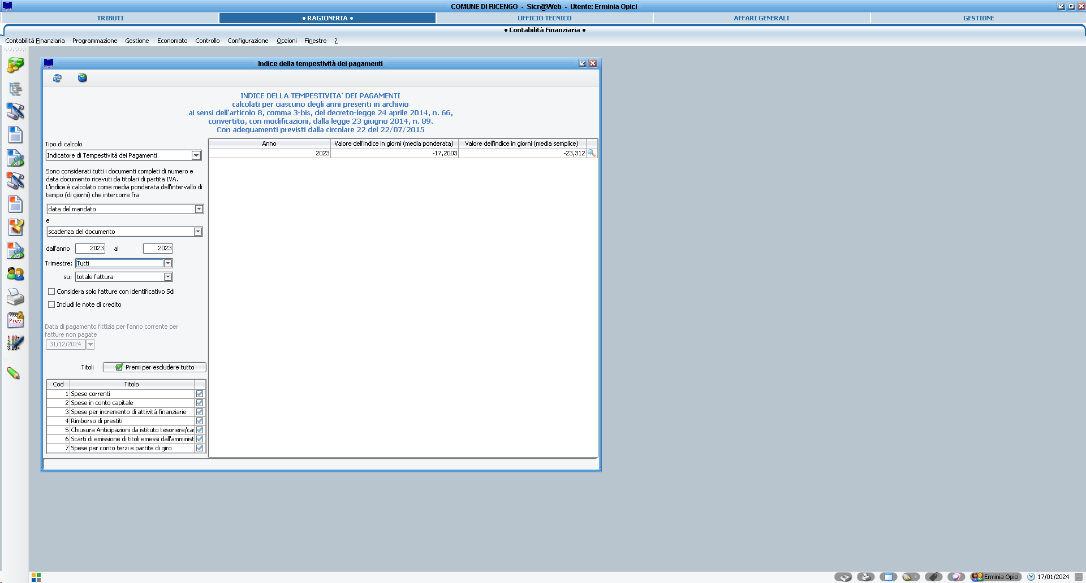

INDICE TEMPESTIVITA’ PAGAMENTI ANNO 2023

